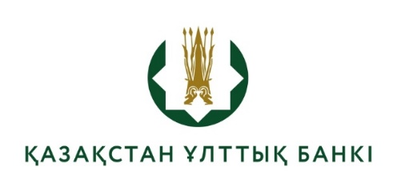
Қазақстан Республикасы Ұлттық Банкінің Алматы
облысындағы филиалы (Қонаев қаласы)

Конкурстық комиссияның шешімі

(2025 жылғы 23 қазандағы конкурстық комиссия отырысының №1 хаттамасы)

Конкурстық комиссия шешімі:

Қазақстан Республикасы Ұлттық Банкінің Алматы облысындағы филиалының (Қонаев қаласы) бас маман – заң кеңесшісі бос лауазымын иеленуге конкурс өткізілмеді деп танылсын.

